|  |  |  |  |  |  |  |
| --- | --- | --- | --- | --- | --- | --- |
| **TRƯỜNG ĐẠI HỌC BÁCH KHOA HÀ NỘI**  logo_128  **ĐỒ ÁN TỐT NGHIỆP**  **Nghiên cứu phát hiện và phân loại U não trong ảnh MRI sử dụng DNN**  **BÙI XUÂN TRƯỜNG**  [truong.bx122643@sis.hust.edu.vn](mailto:truong.bx122643@sis.hust.edu.vn)  Ngành Điện tử truyền thông  Chuyên ngành Hàng không vũ trụ   |  |  | | --- | --- | | **Giảng viên hướng dẫn:** | TS. HÁN TRỌNG THANH  Chữ ký của GVHD | | **Bộ môn:** | Điện tử hàng không vũ trụ | | **Viện:** | Điện tử truyền thông |   **Hà Nội, 10/2020** |

|  |  |  |  |  |  |  |
| --- | --- | --- | --- | --- | --- | --- |
| **TRƯỜNG ĐẠI HỌC BÁCH KHOA HÀ NỘI**  logo_128  **ĐỒ ÁN TỐT NGHIỆP**  **Nghiên cứu phát hiện và phân loại U não trong ảnh MRI sử dụng DNN**  **BÙI XUÂN TRƯỜNG**  [truong.bx122643@sis.hust.edu.vn](mailto:truong.bx122643@sis.hust.edu.vn)  Ngành Điện tử truyền thông  Chuyên ngành Hàng không vũ trụ   |  |  | | --- | --- | | **Giảng viên hướng dẫn:** | TS. HÁN TRỌNG THANH  Chữ ký của GVHD | | **Bộ môn:** | Điện tử hàng không vũ trụ | | **Viện:** | Điện tử truyền thông |   **Hà Nội, 10/2020** |

**LỜI NÓI ĐẦU**

Ngày nay AI (Artifical Intelligence) đang ngày càng trở nên phổ biến. Chúng ta đang bước vào thời kì có những đột phá lớn về công nghệ, song song với nó là việc máy tính phải xử lý và lưu trữ một lượng dữ liệu cực kì lớn. Cùng với Big Data, AI đang trở thành xu hướng phát triển mới của thế giới với những ứng dụng da dạng.

Khi AI chưa ra đời, con người đã biết sử dụng các máy móc, thiết bị, robot.. để phục vụ cho công việc của mình, nhưng chỉ sử dụng chúng với những thuật toán, chương trình đơn giản. Do đó sẽ giới hạn khả năng giao tiếp với con người của các cỗ máy. Thời điểm này, máy móc cũng hỗ trợ con người trong việc tăng năng suất lao động hay giải quyết những bài toán phức tạp, nhưng khả năng hỗ trợ còn hạn chế, đôi khi là không thể thực hiện. Ví dụ như những công việc có lượng data và tính toán cực lớn, việc xử lý các bức ảnh. Việc phát triển và áp dụng công nghệ mới, cụ thể là AI đang giúp con người giải quyết dần những bài toán trên. Với AI, sẽ có nhiều bài toán được giải quyết triệt để, nhiều ứng dụng mà trước kia con người tưởng như bất khả thi, nay có thể giải quyết được nhờ AI. Trong những năm trở lại đây, việc chăm sóc sức khỏe của con người đang được quan tâm nhiều hơn. Một trong các bệnh đáng lưu tâm nhất là các bệnh về U não. Việc nghiên cứu, phân tích và phát hiện các bệnh về U não đang được chú ý và cả tiến hàng năm. Xuất phát từ nhu cầu thực tế đó, em thực hiện đề tài đồ án tốt nghiệp “**Nghiên cứu phát hiện và phân tách khối U não trong ảnh MRI sử dụng DNN**” cùng với các cơ sở lý thuyết về AI và Image Processing

Em xin gửi lời cảm ơn chân thành đến **TS. Hán Trọng Thanh**, thầy đã hướng dẫn em rất tận tình trong quá trình em thực hiện đồ án tốt nghiệp. Em cũng xin gửi lời cảm ơn đến các thầy cô trong viện Điện tử viễn thông trường Đại học Bách Khoa Hà Nội đã truyền đạt cho em những kiến thức và kỹ năng nền tảng quý báu.

Hà Nội, tháng 10 năm 2020

Sinh viên thực hiện

**Bùi Xuân Trường**

**LỜI CAM ĐOAN**

Em xin cam đoan đây là công trình nghiên cứu của riêng mình dưới sự hướng dẫn của TS. Hán Trọng Thanh. Các kết quả có trong báo cáo là hoàn toàn trung thực. Thông tin trích dẫn được chỉ ra rõ ràng và được phép công bố.

Em xin chịu trách nhiệm về nghiên cứu của mình.

Sinh viên

**Bùi Xuân Trường**

**MỤC LỤC**

[DANH MỤC KÝ HIỆU VÀ CHỮ VIẾT TẮT i](#_Toc51517343)

[DANH MỤC HÌNH VẼ ii](#_Toc51517344)

[DANH MỤC BẢNG BIỂU iii](#_Toc51517345)

[TÓM TẮT ĐỒ ÁN iv](#_Toc51517346)

[CHƯƠNG 1. TỒNG QUAN VỀ CÔNG NGHỆ AI VÀ BỆNH LÝ VỀ NÃO 1](#_Toc51517347)

[1.1 Khái niệm về công nghệ AI 1](#_Toc51517348)

[1.1.1 Khái niệm về công nghệ AI 1](#_Toc51517349)

[1.2 Mô hình của AI 1](#_Toc51517350)

[1.2.1 Các yếu tố xây dựng nên công nghệ AI 1](#_Toc51517351)

[1.2.2 Lý thuyết sử dụng AI 2](#_Toc51517352)

[1.2.3 Phân lại công nghệ AI 4](#_Toc51517353)

[1.2.4 AI và các lĩnh vực con. 4](#_Toc51517354)

[1.3 Ưu điểm và nhược điểm 6](#_Toc51517355)

[1.4 Phạm vi và các lĩnh vực ứng dụng AI 7](#_Toc51517356)

[1.5 Khái niệm về DNN(Deep Neural Network) 8](#_Toc51517357)

[1.5.1 . Neural và Neural Network 8](#_Toc51517358)

[1.5.2 . Deep Neural Network & Deep Learning 9](#_Toc51517359)

[1.6 Tổng quan các bệnh lý về U Não 10](#_Toc51517360)

[1.6.1 . Khái niệm về U não. 10](#_Toc51517361)

[1.6.2 . Phân loại U não 11](#_Toc51517362)

[1.7 Kết luận chương 12](#_Toc51517363)

[CHƯƠNG 2. ỨNG DỤNG CỦA AI TRONG NGHIÊN CỨ PHÁT HIỆN VÀ PHÂN TÁCH KHỐI U NÃO 13](#_Toc51517364)

[2.1 Vấn đề đặt ra. 13](#_Toc51517365)

[2.2 Các phương pháp nghiên cứu và phân tích ảnh U não MRI. 14](#_Toc51517366)

[2.3 Các phương pháp xử lý ảnh nhận diện và phân tách đối tượng 18](#_Toc51517367)

[2.4 Hiệu quả và sự cần thiết của việc ứng dụng Deep Neural Network(DNN) trong nghiên cứu phân tích ảnh U não MRI 19](#_Toc51517368)

[2.4.1 Hiệu quả và sự cần thiết của việc ứng dụng Deep Neural Network(DNN) 19](#_Toc51517369)

[2.4.2 Ứng dụng của Deep Neural Network(DNN) trong nghiên cứu phân tích ảnh U não MRI 19](#_Toc51517370)

[2.5 Bản quyền kết quả nghiên cứu 20](#_Toc51517371)

[CHƯƠNG 3. XÂY DỰNG CHƯƠNG TRÌNH NGHIÊN CỨU VÀ PHÁT HIỆN U NÃO TỪ ẢNH MRI SỬ DỤNG DEEP NEURAL NETWORK 21](#_Toc51517372)

[3.1 Đặt vấn đề và định hướng 21](#_Toc51517373)

[3.1.1 Đặt vấn đề 21](#_Toc51517374)

[3.1.2 Định hướng và xây dựng ứng dụng 21](#_Toc51517375)

[3.2 Phân tích và thiết kế chương trình 22](#_Toc51517376)

[3.2.1 Mô hình hóa các yêu cầu 22](#_Toc51517377)

[3.2.2 Thiết kế kiến trúc chương trình – tổng quan chương trình 25](#_Toc51517378)

[3.2.3 Thiết kế chi tiết chương trình 28](#_Toc51517379)

[3.3 Xây dựng ứng dụng và triển khai 35](#_Toc51517380)

[3.3.1 Xây dựng lớp AI 35](#_Toc51517381)

[3.3.2 Xây dựng lớp UserControl 35](#_Toc51517382)

[3.3.3 Xây dựng giao tiếp AI-UserControl 35](#_Toc51517383)

[3.4 Kết quả đạt được 35](#_Toc51517384)

[3.5 Kết luận chương 35](#_Toc51517385)

[KẾT LUẬN 36](#_Toc51517386)

[TÀI LIỆU THAM KHẢO 37](#_Toc51517387)

# DANH MỤC KÝ HIỆU VÀ CHỮ VIẾT TẮT

|  |  |  |
| --- | --- | --- |
| **STT** | **Từ viết tắt** | **Chú thích** |
| 1 | AI | Artificial Intelligence |
| 2 | ML | **Machine learning** |
| 3 | DL | Deep **learning** |
| 4 |  |  |
| 5 |  |  |
| 6 |  |  |

# DANH MỤC HÌNH VẼ

[truong.bx122643@sis.hust.edu.vn A](file:///D:\Projects\GitProjects\DoAnTotNghiep\DoANTotNghiep\Documents\BaoCaoDoAnTotNghiep_BuiXuanTruong.docx#_Toc51517388)

[truong.bx122643@sis.hust.edu.vn i](file:///D:\Projects\GitProjects\DoAnTotNghiep\DoANTotNghiep\Documents\BaoCaoDoAnTotNghiep_BuiXuanTruong.docx#_Toc51517389)

[Hình 1.1: Tổng hợp các lĩnh vực góp phần xây dựng một chương trình AI 2](#_Toc51517390)

[Hình 1.2: Các quá trình AI 3](#_Toc51517391)

[Hình 1.3: Các lĩnh vực trong AI 5](#_Toc51517392)

[Hình 1.4: Mô hình Neural 8](#_Toc51517393)

[Hình 1.4: Mô hình Neural Network 9](#_Toc51517394)

[Hình 1.5: Mô hình Deep Neural Network 10](#_Toc51517395)

[Hinh 2.1: Mô hình Deep Neural Network 15](#_Toc51517396)

[Hình 2.2: Convolutional Neural Network 16](#_Toc51517397)

[Hình 2.3: Minh họa mô hình R-CNNs 16](#_Toc51517398)

[Hình 2.4: Minh họa mô hình Fast R-CNN 17](#_Toc51517399)

[Hình 2.5: Minh họa mô hình Faster R-CNN 17](#_Toc51517400)

[Hình 2.6: Minh họa mô hình mask R-CNN 17](#_Toc51517401)

[Hình 2.7: Mô hình YOLO và mình họa 18](#_Toc51517402)

[Hình 3.1 : Sơ đồ use case của chương trình 23](#_Toc51517403)

[Hình 3.2: Sơ đồ user case chi tiết của chương trình 24](#_Toc51517404)

[Hình 3.3: Sơ đồ thiết kế tổng qua chương trình 26](#_Toc51517405)

[Hình 3.4: Thiết kế lớp AI layer 26](#_Toc51517406)

[Hình 3.5: Thiết kế lớp UserControl 27](#_Toc51517407)

[Hình 3.6: Hoạt động Tracking On của lớp AI 30](#_Toc51517408)

[Hình 3.7: Hoạt động Tracking Off của lớp AI 31](#_Toc51517409)

[Hình 3.8: Hoạt động Tracking On của lớp UserController Layer 32](#_Toc51517410)

[Hình 3.9: Hoạt động Tracking Off của lớp UserController Layer 33](#_Toc51517411)

[Hình 3.10: Hoạt động của lớp Connection Layer 34](#_Toc51517412)

# DANH MỤC BẢNG BIỂU

[Bảng 3.1: Cấu hình Events con trỏ chuột 20](#_Toc38356823)

[Bảng 3.2: Bảng cấu hình mô phỏng bàn tay tương ứng các event chuột 20](#_Toc38356824)

# TÓM TẮT ĐỒ ÁN

Đồ án tập trung tìm hiểu về khái niệm, các thành phần và ứng dụng của AI. Những khó khăn và thách thức trong việc ứng dụng AI với đời sống. Từ đó tìm hiểu về chương trình *Phần mềm thao tác bằng cử chỉ bàn tay sử dụng AI.*

Nội dung báo cáo gốm có các chương như sau:

# TỒNG QUAN VỀ CÔNG NGHỆ AI VÀ BỆNH LÝ VỀ NÃO

## Khái niệm về công nghệ AI

### Khái niệm về công nghệ AI

 Artificial Intelligence (AI) hay trí tuệ nhân tạo hay đôi khi được gọi là trí thông minh nhân tạo, là [trí thông minh được](https://vi.wikipedia.org/wiki/Tr%C3%AD_th%C3%B4ng_minh) thể hiện bằng [máy móc](https://vi.wikipedia.org/wiki/M%C3%A1y_m%C3%B3c). Đó chính là việc áp dụng khoa học, kĩ thuật vào máy móc giúp chúng có suy nghĩ, có khả năng học tập và lí luận như trí thông minh của con người. Nói theo cách kĩ thuật, đó là công nghệ mô phỏng các quá trình suy nghĩ và học tập của con người cho máy móc, đặc biệt là chương trình máy tính. Các quá trình này bao gồm: Quá trình **Học tập,** **Lập luận và Tự nhận thức**

## Mô hình của AI

### Các yếu tố xây dựng nên công nghệ AI

AI là một ngành khoa học dựa trên nhiều ngành khoa học khác như Khoa học máy tính, Sinh học, Triết học, Tâm lý học, Ngôn ngữ học, Khoa học thần kinh, Toán học và Kĩ thuật... Việc xây dựng ngành khoa học AI, một phần cũng là hướng tới có thể giải quyết các vấn đề khó khăn, phức tạp mà các ngành liên quan đang gặp phải và chưa giải quyết được.



Hình 1.1: Tổng hợp các lĩnh vực góp phần xây dựng một chương trình AI

### Lý thuyết sử dụng AI

Như đã nói ở trên, công nghệ AI bao gồm 3 quá trình:

#### Quá trình học tập

Là quá trình thu thập data mẫu và tạo ra các quy tắc sử dụng thông tin. Dựa vào mục đích xây dựng chương trình, mà ta sẽ tạo ra các quy tắc sử dụng và thu thập những mẫu data để chuẩn bị cho ‘Kí ức‘ của chương trình

#### Quá trình lập luận

Là quá trình sử dụng các quy tắc để đạt được kết quả sát nhất hoặc xác định. Kết quả của quá trình này phục thuộc vào việc thu thập data có chính xác hay không và các quy tắc sử dụng.

Ở quá trình này, dựa vào các quy tắc(rule), ta sẽ tạo ra các nhãn và sắp xếp các data thu thập được tương ứng với nhãn đó. Từ đó tạo lên một kí ứng hiệu chỉnh cho chương trình. Nếu coi chương trình ai như ‚1 đứa trẻ chưa biết gì‘, quá trình này giống như việc ta ghi vào trí nhớ của chúng những định nghĩa, nhận định về môi trường xung quanh, đâu là đất, đâu là trời, đâu là thực vật, đâu là động vật...

#### Quá trình tự nhận thức

Ở giai đoạn này, chương trình có thế tự vẫn hành chức năng đã được thiết kế dựa trên các quy tắc và kết quả đặt được trong quá trình. Lúc này, chương trình như đứa trẻ biết suy nghĩ, nó sẽ định nghĩa và nhận biết được những thứ xung quanh dựa vào những kiến thức đã học và biết.



Hình 1.2: Các quá trình AI

### Phân lại công nghệ AI

Công nghệ AI được chia ra thành 4 loại chính bao gồm :

**Loại 1**: Reactive Machine, hay còn gọi lại AI phản ứng. Đây là loại AI đơn giản nhất, Với chương trình sử dụng loại AI này, đứng trước 1 vấn đề, nó sẽ sử dụng các thuật toán để đưa ra các hướng giải quyết, và chọn lựa 1 cách giải quyết tối ưu nhất. Chương trình này sẽ không có bộ nhớ để lưu trữ dữ liệu đã có trong quá khứ. Loại hê thống AI này chúng ta thường bắt gặp ở các chương trình đơn giản như ở các game sử dụng AI.

**Loại 2**: Limited memory, các chương trình AI có bộ nhớ hạn chế, có nghĩa là chúng có thể lưu trữ và sử dụng dữ liệu đã xảy ra trong quá khứ để đưa ra quyết định cho tương lai.

Như vậy, để có thể đưa ra quyết định trong tương lai, chương trình này cần có dữ liệu từ quá khứ. Loại chương trình AI này thường được áp dụng trong các chương trình xe tự hành, máy bay drone… Các chương trình AI loại này phức tạp hơn và cũng là các chương trình AI phức tạp nhất mà công nghệ máy móc, phần cứng hiện tại đáp ứng được.

**Loại 3**: Theory of mind, về lý thuyết các chương trình AI này có thể tự mình suy nghĩ và học hỏi các thứ xung quanh đê áp dụng cho chính bản thân nó cho một việc cụ thể.

**Loại 4**: Self-awareness, chương trình AI có thể tự nhận thức về bản thân, có ý thức và hành xử như con người. Các chương trình AI này còn có cảm xúc và hiểu được cảm xúc xúc của con người.

Để xây dựng 2 kiểu chương trình AI 3 và 4, xây dựng bộ nhớ để lưu trữ dữ liệu của quá khứ và xây dựng khả năng tự học của chương trình. Điều này thực sự là bước quan trọng để các chương trình AI có thể đặt được tới ngưỡng trí thông minh của con người.

Ở thời điểm hiện tại, các chương trình AI loại 3 và 4 là không khả thi bởi giới hạn của công nghệ máy tính hiện tại chưa thể thực hiện được. Chúng chỉ xuất hiện trong các bộ phim viễn tưởng với những con robot người máy thông minh và nhanh nhẹn.

### AI và các lĩnh vực con.

AI là một ngành khoa học lớn, bao gồm nhiều lĩnh vực nghiên cứu khác nhau trong đó có các linh vực chính như :

*Natural language processing:* chương trình máy tính có khả năng đọc hiểu và giao tiếp bằng ngôn ngữ tự nhiên với người.

*Knowledge representation:* chương trình máy tính có khả năng lưu trữ tri thức thông qua thị giác, thính giác, hay văn bản.

*Automated reasoning:* chương trình máy tính có khả năng sử dụng tri thức đã lưu trữ để trả lời câu hỏi hay đưa ra kết luận hữu ích

***Machine learning(ML):* hệ thông** máy tính có khả năng thích nghi với các điều kiện môi trường xung quanh để rút trích ra các nguyên lý từ tri thức thu nhận được phục vụ cho việc ra quyết định. Lĩnh vực này còn được gọi là **Shallow Learning bời sau này có một lĩnh vực con được sinh ra từ nó gọi là Deep Learning(DL).**

*Computer vision:* chương trình máy tính có khả năng quan sát và xác định được các đối tượng xung quanh.

*Robotics:* chương trình máy tính có khả năng tương tác với đối tượng và di chuyển trong môi trường xung quanh.

Dưới đây là sơ đồ mô tả tống quan về các lĩnh vực trong AI:



Hình 1.3: Các lĩnh vực trong AI

## Ưu điểm và nhược điểm

**Ưu điểm**: AI mang lại rất nhiều lời ích

Công nghệ AI giúp cho máy móc thiệt bị hoạt động thông minh hơn.

AI giúp giải quyết những vấn đề mà con người hiện tại chưa có phương án giải quyết, những công việc quá phức tạp, quá nguy hiểm.

Với sự trợ giúp của AI ta có thể:

+ Giảm lỗi gây ra bởi con người, tăng năng suất lao động, đưa ra các quyết định nhanh hơn và chính xác hơn

+ Giảm chí phí hàng hóa và dịch vụ, giúp làm các công việc lặp đi lặp lại một cách chính xác nhất và không ngừng nghỉ hay mệt mỏi.Từ đó mở ra nhiều cơ hội đề trong công việc hơn

+ Hỗ trợ chăm sóc sức khỏe, giúp giảm nhận lực và gánh nặng cho ngành y tế

+ Hỗ trợ thay thế con người làm những công việc nguy hiểm, hay những công việc nặng nhọc mà con người không đủ sức làm

+ Hỗ trợ giám sát an ninh, cảnh báo

Trên đây chỉ là một số ít trong rất nhiều các ưu điểm ứng dụng của AI. Ngoài ra ta có thế AI xuất hiện và hỗ trợ trong rất nhiều công việc, đời sống hiện đại.

**Nhược điểm**: Bên cạnh những lợi ích mà AI mang lại cho chúng ta, nó cũng có tính hai mặt, hay nhược điểm như sau:

+ Sự có mặt của AI, giúp hộ trợ công việc tự động tốt hơn, có thể khiến nhiều người bị mất việc trong các nhà máy, xí nghiệp.. do nó là lựa chọn tốt hơn so với con người, khi đánh giá về mặt năng suất và chi phí.

+ AI vẫn có những rủi ro, chúng có thể sai sót, có lỗi tồn đọng mà không thể phát hiện sớm để khắc phục

+ Chi phí đầu tư nghiên cứu và vận hành: Chi phí ban đầu đề nghiên cứu và phát triển cùng nền tảng hoạt sẽ đắt đỏ hơn so với các công nghệ thông thường

+ Với công nghệ AI hiện tại, nó chưa thể làm những công việc đòi hỏi sự rất thông minh, nên chưa thể hoàn toàn thay thế con người trong nhưng công việc này. Tuy nhiên, với những công việc có kĩ năng đơn giản, khi bị AI thay thế, nó sẽ khiến con người sẽ dần quên lãng và mất đi khả năng cũng như kĩ năng đó

+ AI chỉ hoạt động trong giới hạn dữ liệu mà nó lưu trữ được

+ AI có thể trở thành công cụ để gây chiến tranh, gây bùng phát chiến tranh, hay ở tương lai viễn tưởng, là thông minh hơn và làm chủ con người

## Phạm vi và các lĩnh vực ứng dụng AI

Ai được ứng dụng trong rất nhiều lĩnh vực đời sống, nó góp phần quan trọng trong việc hỗ trợ con người trong nhiều công việc, phải kể đến như :

+ Nhận diện giọng nói: AI chuyển giọng nói của con người sang dạng số, lưu trữ, và có thể dùng chính dữ liệu đó để so sánh nhận diện giọng nói của người đó

+ Quản trị viên, trợ lý ảo: Những chát box trên các trang web, những trợ lý ảo trên các hệ điều hành, hay những chương trình tự động có thể hỗ trợ con người quản lý công việc thông minh hơn và hoạt động 24/24 đang được sử dụng rộng rãi

+ AI trong lĩnh vực sức khỏe: Giúp chẩn đoán bệnh chuẩn xác và nhanh hơn, theo dõi tình trạng của bệnh nhân tốt hơn. Các dữ liệu về y học được lưu trữ và truy xuất và nhận dạng bệnh tật nhanh hơn

+ Sinh trắc học: Công nghệ này cho phép tương tác tự nhiên hơn giữa con người và máy móc, bao gồm cả nhận diện hình ảnh, dấu vân tay, giọng nói và cử chỉ của con người.

+ Tự động hóa quy trình làm việc nhờ vào robot: Sử dụng mã hóa và những phương pháp khác để tự động hóa hoạt động của con người bằng robot để hỗ trợ công việc hiệu quả hơn.

+ Sản sinh ngôn ngữ tự nhiên: 1 ứng dụng của AI nhằm tạo ra các vẵn vản từ dữ liệu máy tính tổng hợp được. Chuyển văn bản thành giọng nói, hay ngược lại, chuyển gionjwg nói hay hình ảnh thu được thành văn bản …

+ Dự báo thời tiết hay tình hình chứng khoán: Dựa vào các dự liệu có trong quá khứ, cùng các dấu hiệu ở hiện tại, AI có thể đưa ra được các diễn biến xảy trong tương lại. Nó giúp các chương trình dự báo thời tiết và dự toán chứng khoán, thị trường hoạt động chính xác hơn

## Khái niệm về DNN(*Deep Neural Network*)

### . Neural và Neural Network

***Neural*** là mô hình toán học mô phỏng và biểu hiện cho một số chức năng của nơron thần kinh trong não bộ con người

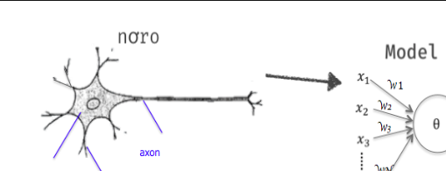

Hình 1.4: Mô hình Neural

***Neural Network*** là tập hợp của nhiều *Neural,*các tập hợp này tạo thành một cấu trúc chương trình gồm các lớp mà ta còn gọi là các *layer.*Trong đó, ta sẽ thấy một *Neural Network*đơn *(Simple Neural Network)* hay một đơn vị *Neural Network*thường có các lớp: *Input layer*(lớp đầu vào)*, Hidden layer (*lớp ẩn*)*và *Output layer*(lớp đầu ra).

Các lớp này có nhiệm vụ xử lý tín hiệu nhận được theo thứ tự lớp sau nhận giá trị output của lớp trước để tiến hành. Việc các lớp này xử lý theo cách nào thường phụ thuộc vào từng yêu cầu khác nhau. Số lượng các lớp ẩn (hidden layer) là không giới hạn. Số lớp ẩn và cách xử lý ở từng lớp kể trên sẽ quyết định kết quả và hiệu quả của công việc cần xử lý.

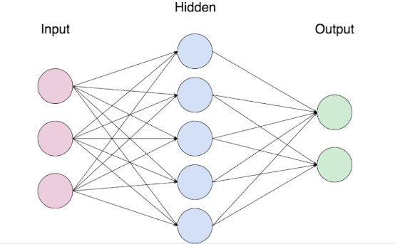

Hình 1.4: Mô hình Neural Network

### . Deep Neural Network & Deep Learning

**Deep neural network** là chương trình cấu trúc thần kinh phức tạp gồm nhiều đơn vị neural network mà trong đó, ngoài các lớp nguồn vào (input), nguồn ra (output) thì có hơn một lớp ẩn (hidden layer). Mỗi lớp này sẽ thực hiện một kiểu phân loại và sắp xếp riêng trong một quá trình ta gọi là “phân cấp tính năng” và mỗi lớp đảm nhiệm một trọng trách riêng, output của lớp này sẽ là input của lớp sau.

**Deep Neural Network**được xây dựng với mục đích mô phỏng hoạt động não bộ phức tạp của con người và được áp dụng vào nhiều lĩnh vực khác nhau, mang lại thành công và những hiệu quả đáng kinh ngạc cho con người.

**Deep Learning**là khả năng máy tự đào sâu học hỏi nhờ vào  công nghệ *Deep Neural Network*để từ đó xử lý và giải quyết những dữ liệu phi định danh hay phi cấu trúc.

**Deep Learning**là một phần của phương pháp *Machine Learning*(Học Máy), đại diện cho một hình thức cụ thể của phương pháp này, là nơi mà các loại hình công nghệ sẽ dùng mọi mặt của lĩnh vực trí tuệ nhân tạo nhằm tìm kiếm và phân loại cũng như sắp xếp thông tin theo nhiều cách vượt xa các giao thức nguồn vào và nguồn ra ban đầu.  Ta có thể hình dung **Deep Learning**với quá trình mô phỏng hoạt động não bộ của chúng ta thông qua các mô hình toán học

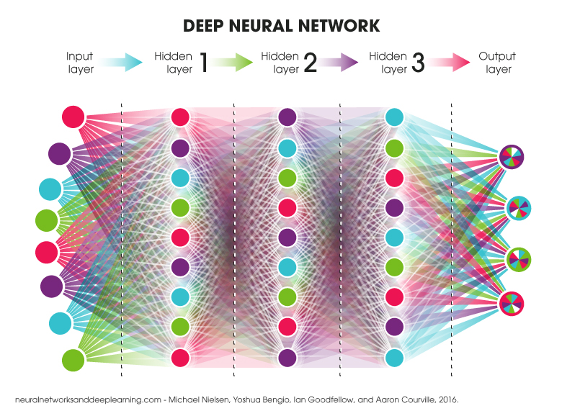

Hình 1.5: Mô hình Deep Neural Network

Deep Neural Networkđược ứng dụng trong lĩnh vực như : Dịch thuật, phương tiện không người lái, Trợ lý ảo và các dịch vụ chatbots, Y học, …

## Tổng quan các bệnh lý về U Não

### . Khái niệm về U não.

Khối u não xảy ra khi các tế bào bất thường hình thành trong não. Có hai loại khối u chính: khối u ung thư (ác tính) và khối u lành tính. Các khối u ung thư có thể được chia thành các khối u nguyên phát, bắt đầu trong não và các khối u thứ cấp, di căn từ nơi khác, được gọi là khối u di căn não. Tất cả các loại u não có thể tạo ra các triệu chứng khác nhau tùy thuộc vào phần não liên quan. Những triệu chứng này có thể bao gồm đau đầu, co giật, các vấn đề về thị lực, nôn mửa và thay đổi tinh thần. Cơn đau đầu tồi tệ hơn vào buổi sáng và hết kèm theo nôn mửa. Các triệu chứng khác có thể bao gồm khó đi lại, nói hoặc cảm giác. Khi bệnh tiến triển, bất tỉnh có thể xảy ra.

### . Phân loại U não

Có nhiều loại u não khác nhau, trong đó chiếm đến hơn 50% các khối u trong sọ não chính là u trong mô não. Số u còn lại là những khối u bắt nguồn từ màng não, dây thần kinh sọ não, khối u di căn, tuyến yên....

***U não nguyên phát:***

***U não nguyên phát*** là u não khởi phát từ chính tế bào của não. U não nguyên phát được gọi tên theo vị trí xuất hiện khối u hoặc theo loại tế bào. Trong số các loại u não nguyên phát thường gặp thì u tế bào đệm - gliomas là phổ biến nhất. U tế bào đệm là khối u hình thành từ các tế bào đệm (glial cells). Có nhiều loại glioma:

* **U tế bào hình sao**: Là loại u hình thành ở những tế bào đệm hình sao. Ở trẻ em loại u này thường hình thành ở não, tiểu não, thân não. Còn ở người lớn thì thường hình thành từ não
* **Glioma thân não**: Là khối u hình thành ở phần thấp nhất của não, thường gặp ở trẻ nhỏ và người trung niên
* **U màng não thất**: Là u hình thành ở các tế bào lót não thất hoặc kênh trung tâm của tủy sống. U màng não thất thường gặp ở trẻ nhỏ và thanh niên
* **Oligodendroglioma**: loại u này thường gặp ở người trung niên, tỷ lệ gặp cũng rất ít. Là u hình thành từ các tế bào tạo chất thành mỡ bao quanh, bảo vệ sợi thần kinh. Loại u này thường phát triển chậm và không lan ra các mô xung quanh.

Một số loại u não không khởi phát từ tế bào đệm như:

* **U màng não**: hình thành ở màng não, thường phát triển chậm
* **U tế bào Schwann**: khởi phát từ tế bào Schwann. Đây là những tế bào lót cho dây thần kinh kiểm soát cân bằng và thính giác của cơ thể. Dây thần kinh này nằm ở trong tai, vì thế u tế bào Schwann còn được gọi là **u thần kinh thính giác**
* **U sọ hầu**: thường gặp ở trẻ nhỏ. Khối u hình thành ở đáy não, gần tuyến yên
* **U tế bào mầm của não**: hình thành ở tế bào mầm, thường xảy ra ở người dưới 30 tuổi
* **U vùng tuyến tùng**: là u não khá hiếm gặp, khởi phát ở vùng tuyến tùng.

## Kết luận chương

# ỨNG DỤNG CỦA AI TRONG NGHIÊN CỨ PHÁT HIỆN VÀ PHÂN TÁCH KHỐI U NÃO

## Vấn đề đặt ra.

Cuộc sống ngày một hiện đại, con người càng hướng tới sự tiện lợi và muốn giảm thiểu sự phức tạp khi sử dụng các thiết bị. Tiến hóa theo xu hướng cuộc sống, các công nghệ hiện đại cũng lần lượt ra đời giúp tăng sự tiện lợi và người sử dụng ngày càng dễ sử dụng cá thiết bị hơn. Bên cạnh đó, lĩnh vực y tế cũng đang được chú trọng đầu tư cả về cơ sở vật chất, trang thiết bị, cũng với nâng cao chuyên môn của y bác sĩ. Song song với đó, các công cụ hỗ trợ ý tế nhằm giảm thiểu áp lực cho y bác sĩ, các công cụ hỗ trợ chẩn đoán, phát hiện bệnh lý đang được chú trọng phát triển. Việc ứng dụng AI để tạo ra các công cụ hỗ trợ này đang thu hút rất sự quan tâm của thế giới. Chúng ta đã chứng kiến các công cụ từ [AI](https://viettimes.vn/tri-tue-nhan-tao-va-quyen-rieng-tu-355392.html) có nhiều ưu điểm vượt trội hơn so với các bác sĩ trong việc [phát hiện ra ung thư vú](https://viettimes.vn/tri-tue-nhan-tao-phat-hien-ung-thu-co-tu-cung-tot-hon-chuyen-gia-313171.html), ung thư phổi và ung thư da. AI đã chứng tỏ nó là một sự hỗ trợ tuyệt vời cho y bác sĩ và ngành y tế qua những gì nó đã được ứng dụng. Cùng với kho dữ liệu bệnh lý khổng lồ đã có, nó giúp cho việc chẩn đoán, phát hiện bệnh lý nhanh hơn, chính xác hơn. Qua đó nó giúp cho việc điều trị bệnh lý được tiến hành sớm, giảm chi phí khám chữa bệnh, áp lực quá tải lên các cơ sở khám chữa bệnh. Đặc biệt là giúp giảm nguy cơ nguy hiểm cho bệnh nhân do có thể phát hiện sớm, chính xác bệnh lý và đưa ra được phác đồ điều trị sớm nhất và chuẩn xác

Trong lĩnh vực nghiên cứu các bệnh lý về não, đặc biệt là U não, đã có rất nhiều tổ chức đã và đang tham gia nghiên cứ để tìm ra các giải pháp tốt nhất để hỗ trợ phát hiện và điều trị các bệnh lý này. Chúng ta đã chứng kiến sự ra đời và ứng dụng của máy cộng hưởng từ MRI để hỗ trợ chụp ảnh phân tích não bộ. Kết quả của công cụ này cho ta các ảnh chụp cắt lớp não bộ, giúp cho y bác sĩ và các chuyên gia có hình ảnh trực quan, có thể phân tích và đưa ra kết luận về bệnh lý. Tuy nhiên, kết quả của việc phân tích, phát hiện bệnh lý trên ảnh MRI hiện tại phụ thuộc rất nhiều vào chuyên môn và kinh nghiệm của người phân tích. Do đó công việc này đặt áp lực lên người phân tích là rất lớn, mát nhiều thời gian để đưa ra kết quả. Quá trình phần tích này có thể cho ra kết quả phân tích chậm, hoặc thiếu chính xác. Từ đó gây ra việc chậm đưa ra hướng điều trị cho bệnh nhân.

AI đã chứng tỏ nó là một công cụ hữu hiệu trong việc xử lý ảnh MRI hỗ trợ cho phân tích và phát hiện các loại bệnh lý trước đó. Việc đưa AI vào hỗ trợ nghiên cứu. phát hiện và điều trị bệnh lý về U não cũng sẽ tương tự như các bệnh lý khác đã từng ứng dụng đó là: Thu thập dữ liệu ảnh và kết quả phân tích cũng phác đồ điều trị tương ứng về các loại bệnh lý U não đã có, Ai sẽ học và lư trữ dữ liệu này. Khi có ảnh chụp mới về U não, AI sẽ xử lý ảnh, dựa trên cơ sở dữ liệu trước đó, AI sẽ đưa ra được bệnh lý cần phát hiện và điều trị. Việc truy suất dữ liệu của AI là rất nhanh so với con người, nên sẽ cho kết quả nhanh hơn. Cùng với lượng dữ liệu lưu trữ khổng lồ, việc chẩn đoán sẽ chính xác hơn rất nhiều so với con người.

## Các phương pháp nghiên cứu và phân tích ảnh U não MRI.

Ở thời điểm hiện tại, đã có nhiều phương pháp đuợc sử dụng để nghiên cứu và phân tích ảnh U não MRI như :

* Histogram of Oriented Gradients(HOG)
* Deep Neural Network(DNN)
* Convolutional Neural Network(CNN). Phương pháp này là 1 nhánh của DNN
* Region-based convolutional neural networks (R-CNNs) (hay còn gọi là regions with CNN features ()).

Dựa trên R-CNNs, có các phương pháp có hiệu suất tốt hơn được phát triển như : Fast R-CNN, Faster R-CNN, Mask R-CNN

* You Only Look Once (YOLO):
* Single Shot Detector- Object Detection (SSD)

Với từng loại, công nghệ cũng như cách thức sử dụng cũng sẽ khác nhau. Các phương pháp cũng cho ra các kết quả phân tích với hiệu quả khác nhau về tốc độ, độ chính xác

**Histogram of Oriented Gradients(HOG):**

* Không Là một bộ mô tả tính năng được sử dụng trong image processing và computer vision nhằm mục đích phát hiện đối tượng. Phương pháp này Không gây tốn kém về mặt tính toán, dễ hiểu và phù hợp với nhiều bài toán trong thế giới thực, tốc độ xử lý nhanh. Nó đã được sử dụng để phát hiện người đi bộ, phát hiện khuôn mặt và nhiều trường hợp sử dụng phát hiện đối tượng khác với độ chính xác không cần quá cao. Mới gần đây cũng đã có 1 số nghiên cứu áp dụng phương pháp này trong việc phân tích ảnh U não MRI. Tuy nhiên, do nhiều nguyên nhân, việc ứng dụng cũng chưa mang lại hiệu quả cao

**Deep Neural Network(DNN):**

* DNN là một là kiến trúc mạng nơron nhân tạo (artificial neural network-ANN) có nhiều lớp giữa các lớp đầu vào và đầu ra. DNN được ứng dụng rộng rãi trong việc xử lý nhận diện và phân loại dữ liệu (text, hình ảnh, âm thanh…) với độ chính xác rất cao. Phương pháp này có hạn chế là về mặt tốc độ xử lý chậm, do phải xử lý 1 lương Data rất lớn. Tuy nhiên, trong tương lai, với sự tiến bộ vượt bậc về công nghệ máy tính, vi xử lý, bộ nhớ hiện nay, không còn là trở ngại lớn nữa. Tốc độ xử lý của phương pháp này đang ngày càng được cải thiện rất nhiều



Hinh 2.1: Mô hình Deep Neural Network

* **Convolutional Neural Network(CNN),** phương pháp này là 1 nhánh của DNN

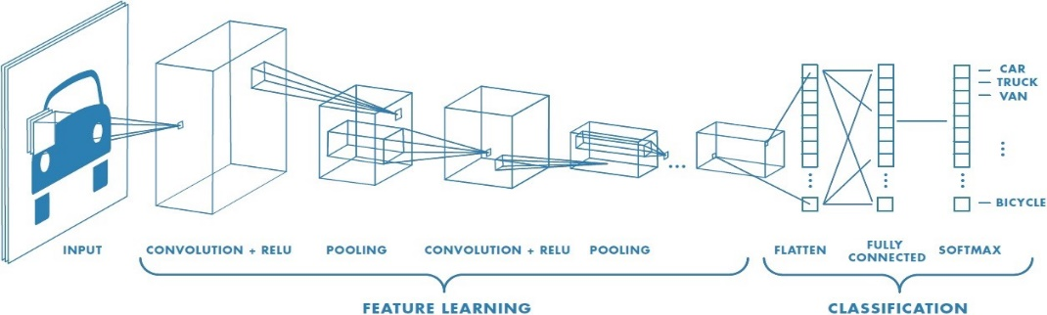

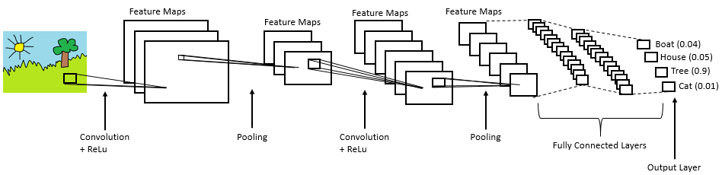

Hình 2.2: Convolutional Neural Network

* **Region-based convolutional neural networks (R-CNNs)** (hay còn gọi là regions with CNN features ()), Fast R-CNN, Faster R-CNN, Mask R-CNN. Là một trong những phương pháp CNN sử dụng các deep model để phát hiện và phân loại đối tượng chính xác nhất. Độ chính xác khi sử dụng Faster R-CNN có thể đạt tới 96% và có thể cao hơn nữa

Đã có nhiều nghiên cứu ứng dụng phương pháp này trong việc phân tích ảnh U não MRI. Các kết quả nghiên cứu cho độ chính rất cao, việc ứng dụng và nghiên cứu vẫn đang tiếp tục. Trong tương lai, phương pháp này có thể được ứng dụng vào thực tế trong Y học

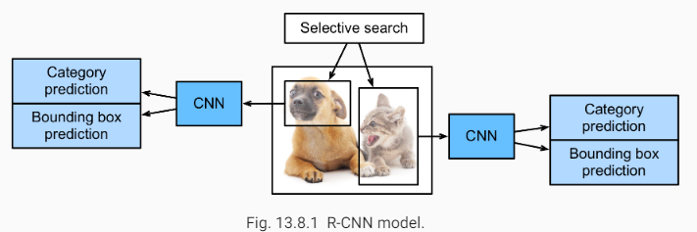

Hình 2.3: Minh họa mô hình R-CNNs

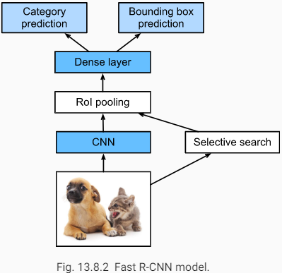

Hình 2.4: Minh họa mô hình Fast R-CNN

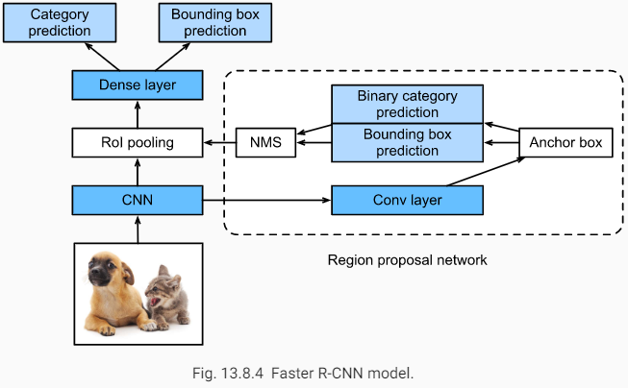

Hình 2.5: Minh họa mô hình Faster R-CNN

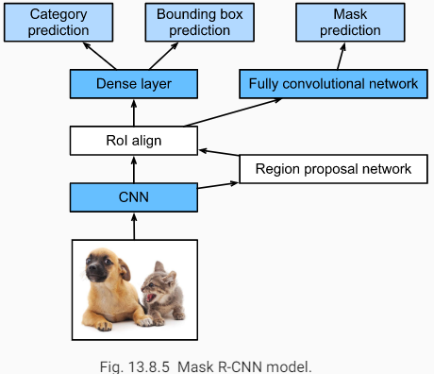

Hình 2.6: Minh họa mô hình mask R-CNN

**You Only Look Once (YOLO):**

* YOLO là một trong những thuật toán phổ biến trong phát hiện đối tượng được sử dụng. YOLO có ưu điểm là có tốc độ cực nhanh ( tối thiểu 45rame/s). Nhược điểm của phương pháp này là độ chính xác khi sử dụng phát hiện những đối tượng càng nhỏ, độ chính xác lại càng giảm. cũng đã có 1 số nghiên cứu áp dụng phương pháp này trong việc phân tích ảnh U não MRI. Tuy nhiên, do nhiều nguyên nhân, việc ứng dụng cũng chưa mang lại hiệu quả cao như mong muôn

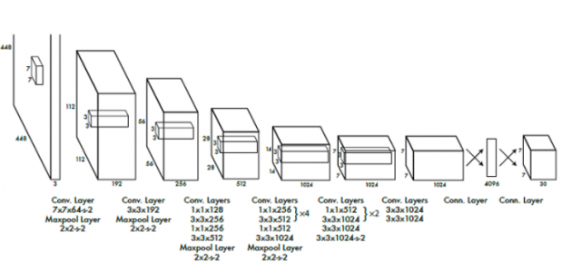

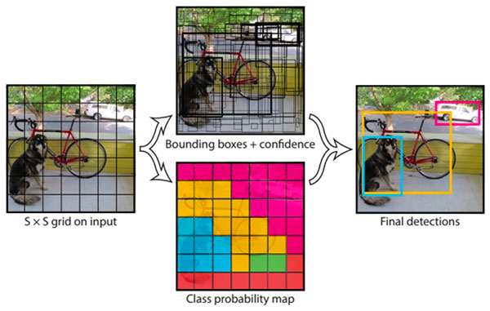

Hình 2.7: Mô hình YOLO và mình họa

## Các phương pháp xử lý ảnh nhận diện và phân tách đối tượng

* **Thresholding**: Phân tách khối U sử dụng thuật toán phân tách theo ngưỡng trong Opencv để tìm các cực trị và vẽ đường bao để phân đoạn hình ảnh **Thresholding**. Các loại ngưỡng thường được dụng bao gồm: Binary, BinaryInverted, Truncate, ToZero, ToZeroInverted, mask, Otsu, Triangle. Chi tiết và hướng dẫn sự dụng tham khảo

<https://docs.opencv.org/master/d7/d4d/tutorial_py_thresholding.html>

* **VGG Image Annotator:** Phân tách khối U thủ công sử dụng sự hỗ trợ của **VGG Image Annotator (VIA)** kết hợp Mask R-CNN>. Chi tiết và hướng dẫn sử dụng tham khảo <http://www.robots.ox.ac.uk/~vgg/software/via/>

## Hiệu quả và sự cần thiết của việc ứng dụng Deep Neural Network(DNN) trong nghiên cứu phân tích ảnh U não MRI

### Hiệu quả và sự cần thiết của việc ứng dụng Deep Neural Network(DNN)

Như đã nêu ở các mục trên Deep Neural Network(DNN) đã được ứng dụng trong rất nhiều lĩnh vực khoa học và đời sống. Ở thời điểm hiện tại, có thể thấy Deep Neural Network(DNN) đang có mặt từ các lĩnh vực như trong y học, những lĩnh vực như kinh doanh, marketing, giải trí hay cả ứng dụng trong dự báo thời thời tiết, môi trường…

Deep Neural Network(DNN) đã đem lại hiệu quả công việc cũng như trải nghiệm rất tốt và hơn hẳn các công nghệ thông thường khác. Rất nhiều các công ty lớn như Google, Facebook, Amazon, Microsoft hay Baidu, IBM, Xiaomi… đã tham gia đầu tư, nghiên cứu và phát triển AI để ứng dụng vào các hoạt động kinh doanh, sản xuất của mình cũng như gây dựng lên nền tảng Deep Neural Network(DNN) của thế giới. Trong tương lai, Deep Neural Network(DNN) hay rộng hơn là AI sẽ ngày một phát triển và được ứng dụng rộng rãi hơn nữa.

### Ứng dụng của Deep Neural Network(DNN) trong nghiên cứu phân tích ảnh U não MRI

Deep Neural Network(DNN) đã được nghiên cứu và sử dụng rất nhiều trên nhieuf lĩnh vực khác nhau

Như đã nêu trong mục [2.2](#_Các_phương_pháp), ta có thể dùng nhiều phương pháp để nghiên cứu và phân tích ảnh U não MRI như HOG, DNN-CNNS, YOLO,SSD... Mỗi cách thức sẽ đem lại hiệu quả về tốc độc và độ chính xác nhất định. Việc ứng dụng công nghệ Deep Neural Network(DNN) để nghiên cứu và phân tích ảnh U não MRI hứa hẹn khả năng áp dụng vào thực tế và sẽ mang lại sự tiến bộ vượt bậc trong y học.

Thành tựu và kết quả ứng dụng nghiên cứu và phân tích ảnh U não MRI trong lĩnh vực liên quan.

AI đang dần được ứng dụng và trở thành một hỗ trợ đắc lực trong nhiều hoạt động, và trên nhiều lĩnh vực.

**Dịch thuật*:*** Phương pháp học sâu (*deep learning algorithms)* sẽ dịch các ngôn ngữ, giúp khách du lịch hay những người có nhu cầu về công việc có thể dễ dàng trao đổi, tương tác với nhau mà không cần phải chật vật như xưa.

**Phương tiện không người lái*:***Nghe có vẻ viễn tưởng nhưng trên thực tế những chiếc máy bay không người lái và những xe hơi tự hành giờ đây không còn xa lạ với đời sống của chúng ta. Nhờ *deep learning,*sau khi các thuật toán tiếp nhận và xử lý các bộ dữ liệu sẽ có khả năng hành động giống như con người, “nhìn” được thực tế đường đi, di chuyển, dừng lại hay tránh các xe khác.

**Trợ lý ảo & các dịch vụ chatbots/bots*:***Các nhà cung cấp dịch vụ trực tuyến giờ đây thường dùng các trợ lý ảo hay các dịch vụ chatbots, bots để chăm sóc khách hàng. Việc này không chỉ mang lại hiệu quả về chi phí mà còn nâng cao được năng suất nhờ vào số lượng câu hỏi được giải đáp cũng như tốc độ phản hồi tăng lên nhanh chóng.

**Y học*:***Thông qua phương pháp *deep learning*và công nghệ *deep neural network,*bệnh nhân giờ đây được chẩn đoán, kê đơn một cách nhanh chóng và chính xác hơn. Các công ty, tổ chức trong lĩnh vực y tế ngày càng đầu tư nhiều vào loại hình công nghệ này nhằm giảm tải cho các bác sĩ và giải phóng áp lực cho bệnh viện hay các cơ sở khám chữa.

**Mua sắm & Giải trí*:***Sáng nay bạn đăng một bức hình đạp phải bãi “mìn” của chú cún cưng khi vừa tỉnh giấc lên Facebook thì lập tức, tối (thậm chí là chỉ vài tiếng sau) bạn sẽ thấy quảng cáo thảm chùi chân, thuốc xịt dạy cún đi vệ sinh đúng chỗ và những thứ tương tự hiện liên tục trên News Feed của mình. Đây chính là kết quả có được nhờ *Deep Learning*và công nghệ *Deep Neural Network*mà ta đang đề cập.

Gần đây, Deep Neural Network(DNN) cũng đã được ứng dụng trong các lĩnh vực về dự báo như dự báo thời tiết, thủy văn, thiên tai hay ô nhiễm môi trường… và cho kết quả rất sát với thực tế xảy ra

## Bản quyền kết quả nghiên cứu

# XÂY DỰNG CHƯƠNG TRÌNH NGHIÊN CỨU VÀ PHÁT HIỆN U NÃO TỪ ẢNH MRI SỬ DỤNG DEEP NEURAL NETWORK

Như đã nêu trong chương I và chương II của tài liệu này, nội dung đồ án nói về việc ứng dụng của Deep Neural Network trong nghiên cứu và phát hiện U não từ ảnh mri. Trong chương này, em xây dựng chương trình phần mềm phát hiện u não từ ảnh mri sử dụng deep neural network. Chương trình này sẽ thực training dữ liệu về ảnh chụp U não đã được phân loại có và không có khối U. Với dữ liệu vừa traning, nó sẽ thực hiện tìm phân loại ảnh MRI có khối U hay Không từ 1 folder dữ liệu MRI ngẫu nhiên. Tuy đã đạt được ục tiêu đề ra là phát hiện và phân loại được khối U, nhưng do do thời gian thực hiện đề tài là ngắn nên chương trình còn nhiều điểm chưa hoàn thiện. Em sẽ tiếp tục cải thiện và hoàn thiện chương trình trong thời gian tới. Ứng dụng này sẽ là tiền đề để em có thể xây dựng các ứng dụng nhiều chức năng sử dụng Deep neural network hơn

## Đặt vấn đề và định hướng

Phần này sẽ đưa ra các vấn đề cần giải quyết xuất phát từ yêu cầu thực tế đối với ứng dụng, xác định khó khăn, từ đó định hướng đưa ra giải pháp xử lý và xây dựng.

### Đặt vấn đề

Chương trình cần đáp ứng các nghiệp vụ cụ thể sau:

* Training dữ liệu có sẵn để có dữ liệu cơ sở để thực hiện dự đoán
* Phát hiện hình ảnh MRI chứa khối U và không có khối U
* Phân loại hình ảnh có khối U và không có khối U
* Phân tích độ chính xác một cách trực quan dựa trên biểu đồ tính độ chính xác (**accuracy** ) và ma trận nhầm lẫn (**confusion matrix**)

### Định hướng và xây dựng ứng dụng

Khó khăn khi thực hiện : Khi xây dựng đề tài, em gặp phải các vấn đề về :

* Do đặc tính của hầu hết các thuật toán AI, cụ thể là DNN cần số lượng dữ liệu training lớn, chất lựong dữ liệu chuẩn xác, dữ liệu training lại cần request lấy từ các trung tâm dữ liệu, nên có khó khăn khi chuẩn bị dữ liệu training.
* Dự liệu về ảnh U não MRI thay đổi theo từng năm, nên có khó khăn khi sử dụng dữ liệu ban đầu
* Do thuật toán Deep neural network cần một máy tính cấu hình một phần cứng mạnh để đáp ứng yêu cầu, nên việc chuẩn bị phần cứng ban đầu có khó khăn về chi phí

Định hướng khắc phục và xây dựng chương trình

* Em nghiên cứu thêm và tham khảo về thuật toán DNN và thuật toán xử lý ảnh
* Đầu tư một phần cứng mạnh hơn để đáp ứng yêu cầu bài toán

## Phân tích và thiết kế chương trình

### Mô hình hóa các yêu cầu

Dựa vào các nghiệp vụ cụ thể đã phân tích ở trên em xây dựng thiết kế của chương trình sẽ bao gồm các chức năng :

* Training dữ liệu
* Phát hiện đối tượng khối U trong hình ảnh MRI
* Phân loại hình ảnh
* Xây dụng biểu đồ trực quan

Các chức năng này được thể hiện ở sơ đồ hình vẽ 3.1 dưới đây



Hình 3.1 : Sơ đồ use case của chương trình

Để đáp ứng được sơ đồ use case của chương trình, em đã phân tích chương trình thành 2 lớp như sau: Lớp AI-DNN(Deep), lớp Analyzis-Display. Chức năng của từng lớp sẽ được phân tích ở các mục bên dưới

#### Phân tích chức năng lớp AI-DNN

Để chương trình có thể thực hiện các usercase như hình 3.1 bên trên, trước hết chương trình phải biết được đối tượng cần phát hiện là gì. Điều này nghĩa là chương trình cần phải học hỏi để hiểu và nhận dạng đối tượng dựa trên các dữ liệu training. Khi hiểu được rồi, chương trình mới phân tích và thực hiện phân loại đối tượng đó trên một cơ sở dữ liệu khác. Lớp AI-DNN của hệ sẽ thực hiện nhiệm vụ này:

Để thực hiện được chức năng lớn “hiểu user” này. Em phân tích lớp AI-DNN thành các chức năng nhỏ hơn đó là: Phát hiện, phân tích, xác định, training.

#### Phân tích chức năng lớp Analyzis-Detect

Qua lớp AI-DNN, sau khi đã học và hiểu được đối tượng cần nhận dạng. Có 2 việc cần làm là tính toán độ chính xác và thực hiện nhận dạng đối tượng trong dữ liệu ảnh ngẫu nhiên. Ta cần tính toán độ chính xác của chương trình khi phát hiện các đối tượng, và chương trình sẽ tiến hành phân tích và xác định đối tượng trong các bức ảnh cần phát hiện đối tượng - ở đây là các khối U.

Để tính toán độ chính xác, chương trình sẽ thực hiện phát hiện đối tượng trên một số lượng nhất định các bức ảnh. Độ chính xác sẽ dựa trên tỉ lệ ảnh phát hiện đúng trên tổng số ảnh test.

Mục tiêu chính của chương trình cũng như đề tài này, là xác định khối U có hay không có trong ảnh MRI, và khoanh vùng khối U nếu phát hiện ra nó. Cùng với việc tính toán độ chính xác khi phát hiện khối U. Để thực hiện 2 chức năng này, em xây dựng lên lớp chức năng Analyzis-Display. Bên trong lớp Analyzis-Detect, sẽ thực hiện các chức năng nhỏ: Tính độ chính xác, xác định đối tượng và mô tả kết quả bằng hình ảnh.

Đối với việc tính độ chính xác, để mô tả một cách trực quan nhất, em sẽ sử dụng biểu đồ tính độ chính xác (**accuracy** ) và ma trận nhầm lẫn (**confusion matrix**)

Mối liên hệ giữa các chức năng trong 2 lớp AI và UserControl sẽ được thể hiện trong sơ đồ dưới đây:



Hình 3.2: Sơ đồ user case chi tiết của chương trình

Việc thiết kế các chức năng của chương trình sẽ được em trình bày trong các phần tiếp theo của quyển đồ án này.

#### Xác định framework sử dụng và những điều kiện cần thiết để xây dụng chương trình

Qua quá trình tìm hiểu các framework, thư viện và cá điều kiện cần thiết để có thể xây dựng chương trình, em xác định các framewỏk và điều kiện sử dụng như sau:

* Framework sử dụng:
* Ngôn ngữ: Python

[Python](https://quantrimang.com/python) là ngôn ngữ lập trình hướng đối tượng, cấp cao, mạnh mẽ, được tạo ra bởi Guido van Rossum. Nó dễ dàng để tìm hiểu và đang nổi lên như một trong những ngôn ngữ lập trình nhập môn tốt nhất cho người lần đầu tiếp xúc với ngôn ngữ lập trình. Python hoàn toàn tạo kiểu động và sử dụng cơ chế cấp phát bộ nhớ tự động. Python có [cấu trúc dữ liệu](https://quantrimang.com/cau-truc-du-lieu-va-giai-thuat) cấp cao mạnh mẽ và cách tiếp cận đơn giản nhưng hiệu quả đối với lập trình hướng đối tượng. Cú pháp lệnh của Python là điểm cộng vô cùng lớn vì sự rõ ràng, dễ hiểu và cách gõ linh động làm cho nó nhanh chóng trở thành một ngôn ngữ lý tưởng để viết script và phát triển ứng dụng trong nhiều lĩnh vực, ở hầu hết các nền tảng. Một trong lý do em sử dụng ngôn ngữ Python cho việc thực hiện đề tài này là do nó có **khả năng mở rộng và có thể nhúng, có thư viện tiêu chuẩn lớn để giải quyết những tác vụ phổ biến, đặc biệt là các thư viện hỗ trợ cho việc phát tiến các ứng dụng về AI và Deep learning một cách dễ dàng và nhanh chóng.**

* IDE và trình soạn thảo: Wings IDE với trình biên dịch python 3.7.8. Phân bản python 3.7.8 tương thích hầu hết với các thư viện và gói hỗ trợ về phát triển **AI và Deep learning**
* Các gói, thư viện hỗ trợ kèm theo: numpy(phiên bản 1.18.5), pandas, plotly, matplotlib, opencv-python, Tensorflow(phiên bản 2.1.1), imutils, scikit-learn, sklearn, ipython, scikit-image, SimpleITK
* OS sử dụng : Win 10 64 bit
* Hardware: Máy tính có cấu hình cao, CPU từ core i5 đời 8 trở lên, khuyên dùng có hỗ trợ GPU NVIDIA để tăng tốc độ tính toán

### Thiết kế kiến trúc chương trình – tổng quan chương trình

Việc thiết kế kiến trúc chương trình sẽ dựa theo phân tích chức năng như đã nêu ra trong các phần trên. Theo đó, kiến trức chương trình sẽ bao gồm 2 phần chính là AI-DNN Layer, và Analyzis-Detect Layer.

Sơ đồ tổng quan thiết kế chương trình sẽ được trình bày trong hình 3.3 dưới đây:



Hình 3.3: Sơ đồ thiết kế tổng quan chương trình

Mô hình chương trình gồm hai phần như mô tả trong hình 3.3

* **AI-DNN Layer**: Chức năng như một máy học của chương trình, chịu trách nhiệm chuẩn bị Data training, xử lý dữ liệu hình ảnh và thực hiện **máy học**. Nó sẽ thực hiện gửi dữ liệu đã training tới lớp Analyzis-Detect Layer để thực hiện so với dữ liệu thôi cần xác định khối U

Lớp AI-DNN được thiết kế thành các lớp nhỏ hơn như mô tả trong hình 3.4 bên dưới.



Hình 3.4: Thiết kế lớp AI-DNN layer

Lớp *Prepare Data*: Quản lý data, data training. Lưu data xuống bộ nhớ. Gửi data xuống lớp *Image Processing.*

Lớp *Image Processing*: Thực hiện phân tích và trích xuất, phân loại các dữ liệu thao tác được gửi từ lớp *Camera Tracking*. Dữ liệu sau trích xuất sẽ được gửi tới lớp AI tracking để thực hiện gán nhãn và trainning

Lớp *AI-DNN Traning*: Dữ liệu phân loại từ lớp *Image Processing* được gán nhãn và lưu trữ cho việc tranining để xác định thao tác chuẩn xác và thông minh hơn. Chức năng này giúp cho việc nhận biết thao tác bàn tay được chuẩn xác hơn. Dữ liệu training càng nhiều, chương trình càng thông minh hơn

* **Analyzis-Detect Layer**: Là lớp đảm nhận chức năng hiển thị giao diện chương trình, cũng như mô tả trực quan các kết quả tính toán độ chính xác của thuật toán và hiện thị kết quả phát hiện đối tượng(khối U) từ ảnh MRI

Lớp Analyzis-Detect Layerđược thiết kế thành 3 lớp nhỏ như mô tả trong hình 3.5 dưới đây.



Hình 3.5: Thiết kế lớp UserControl

Lớp *Accuracy Caculate*: Implement công thức tính độ chính xác và các thông số cho hiển thị kết quả bên lớp App Display. Dưới đây là công thức tính độ chính xác của thuật toán DNN phát hiện đối tượng:



Hình 3.6: Công thức tính độ chính xác

Lớp *Object Detect*: Lớp chứa các thuật toán xử lý dữ liệu ảnh và dự đoán phát hiện đối tượng dựa trên DNN. Dựa trên dữ liệu ảnh thô cần phân tích và dữ liệu về đối tượng khối U đã thu được từ quá trình training, nó sẽ dự đoán xem có khối U hay không.

Lớp *App Display*: Hiển thị giao diện chương trình để giao tiếp với user. Hiện thị kết quả tính độ chính xác của thuật toán DNN dựa trên 2 biểu đồ độ chính xác(accuracy) và ma trận nhầm lẫn (confusion matrix). Đây là 2 cách thông dụng nhất để tính và đánh gía độ chính xác của các thuật toán, mô hình Machine Learning. Dưới đây là một số ví dụ về 2 cách tính độ chính xác ở trên dưới dạng biểu đồ:

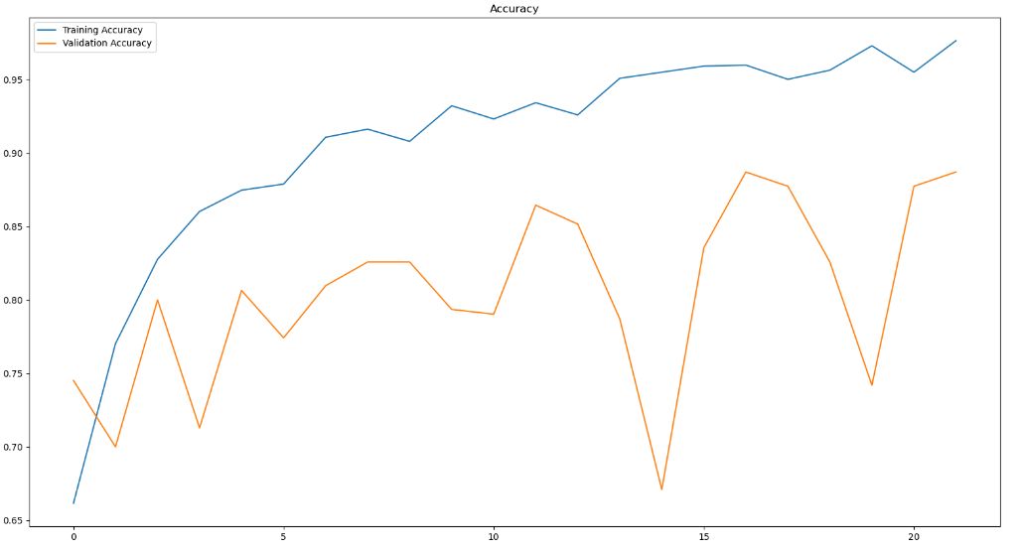

Hình 3.7: Biểu đồ tính Accuracy

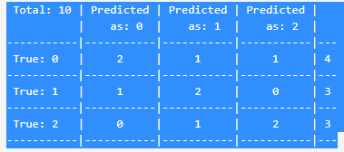

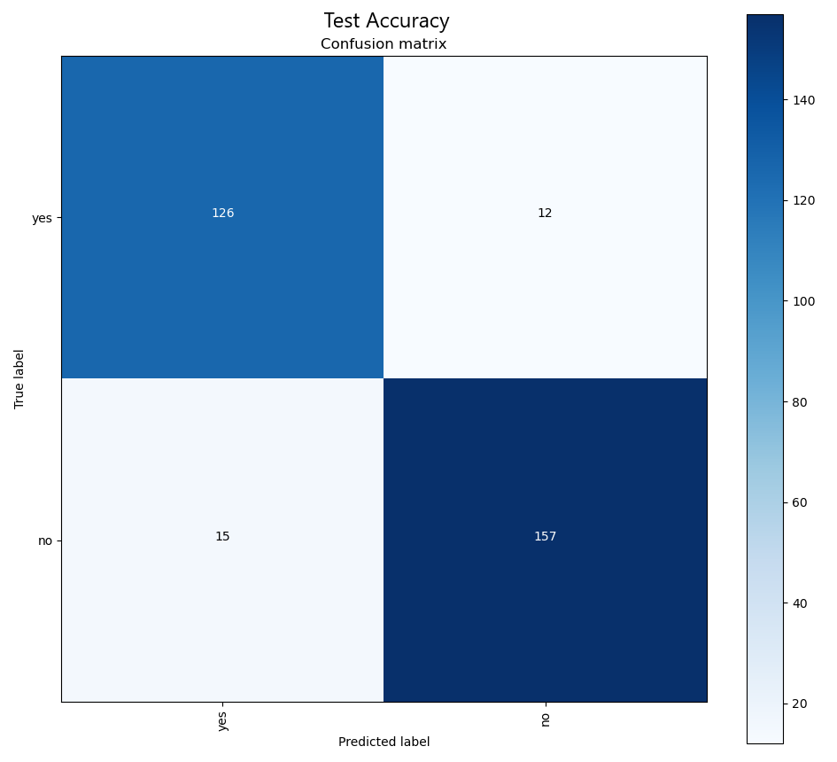

Hình 3.8: Ví dụ về Biểu đồ mã trận nhầm lẫn

### Thiết kế chi tiết chương trình

#### Thiết kế chi tiết lớp AI-DNN Layer

Lớp **AI-DNN Layer** làm nhiệm vụ như một như một máy học, tiếp thu và phân loại(gán nhãn) cho các loại dữ liệu đã được nhận biết và phân loại. Hoạt động của lớp này được phân thành 3 trạng thái chính là Prepare Data, Set label, Save Data:

Trong hoạt động Prepare Data, lớp sẽ thực hiện các hoạt động:

* Get data (Data là các bức ảnh MRI) từ bộ nhớ
* Xử lý data: chuyển ảnh sang thể gray(đen trắng) nếu là ảnh màu để chuẩn bị cho quá trình phân đoạn hình ảnh nhị phân.
* Sử dụng thuật toán phân đoạn hình ảnh để tách biệt các vùng bất thường trên ảnh chụp U não
* Sau đó, sẽ cắt lấy các vùng đã phân đoạn để xác định xem có phải khối U hay không và phân loại chúng.
* Sau khi đã phân loại được các bức ảnh có khối U và không có khối U. sẽ copy các ảnh cùng loại (không có khối U và Co khối U) thành 2 thư mục riêng biệt.
* Thực hiện gán nhãn(label) cho các đặc điểm dữ liệu ảnh ở 2 thư mục vừa phân loại với 2 label No(no tumor) và Yes(have tumor)

Hình 3.9 dưới đây là sơ đồ mô tả hoạt động của lớp **AI-DNN Layer**:



Hình 3.9:Hoạt động của lớp AI-DNN

#### Thiết kế chi tiết lớp Analyzis-Display

Analyzis-Display Layer làm nhiệm vụ tính toán độ chính xác của thuật toán, xác định, phát hiện khối U, và hiển thị kết quả 1 cách trực quan

Lớp Analyzis-Display sẽ thực hiện các hoạt động sau

* Đọc data đã lưu từ bộ nhớ để làm cơ sở dữ liệu cho việc so sánh, tính toán độ chính xác và thực hiện phát hiện đối tượng
* Tính toán độ chính xác của thuật toán: để thực hiện mục tiêu này, chương trình sẽ đọc lại bộ dữ liệu đã training, sử dụng nó để so sánh và phát hiện trực tiếp trên bộ dữ liệu ảnh đã training. Độ chính xác của thuật toán được tính dựa trên công thức:



* Tại lớp này, chương trình cũng sẽ thực hiện phân tích và dự đoán phát hiện khối U từ một bức ảnh MRI ngẫu nhiên. Bức ảnh sẽ được xử lý cho ra dữ liệu thô để có thể thực hiện phân tích. Dựa trên dữ liệu đã traning trước đó, chương trình sẽ thực hiện phân tích xem dữ liệu bức ảnh có trùng khớp với nhãn(label) nào: No tumor hay Yes tmor
* Kết quả của 2 quá trình trên sẽ được hiển thị thông qua biểu đồ mô tả độ chính xác, ma trận nhầm lẫn và các bức ảnh với việc dự đoán có khối U hay không.

Hình 3.10 dưới đây sẽ mô tả các hoạt động của lớp Analyzis-Display tính toán độ chính xác:



Hình 3.10: Hoạt động của lớp Analyzis-Display tính toán độ chính xác

Hình 3.11 dưới đây sẽ mô tả các hoạt động của lớp Analyzis-Display phân tích và phát hiện khối U:



Hình 3.11: Hoạt động của lớp Analyzis-Display phân tích và phát hiện khối U

Hình 3.12 dưới đây sẽ mô tả các hoạt động của lớp Analyzis-Display mô tả hiển thị kết quả:



Hình 3.12: Hoạt động của lớp Analyzis-Display hiển thị

## Xây dựng ứng dụng và triển khai

### Xây dựng lớp AI

### Xây dựng lớp UserControl

### Xây dựng giao tiếp AI-UserControl

## Kết quả đạt được

## Kết luận chương

# KẾT LUẬN

# TÀI LIỆU THAM KHẢO

1. T. H.
2. J. W.
3. J. M.
4. S..
5. K..